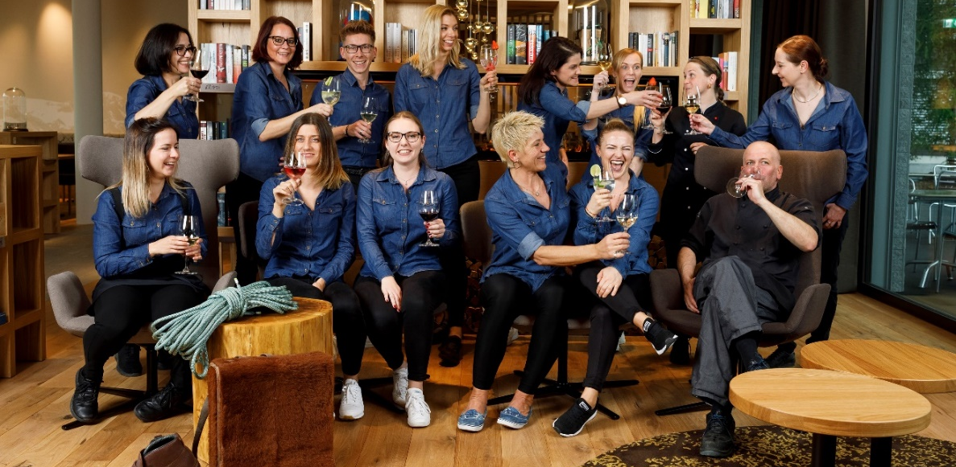

Bist Du Frühaufsteherin? Magst Du Abwechslung? Selbstständig arbeiten und Teil eines motivierten Teams sein? Dann bist Du bei uns genau richtig!

Wir suchen ab sofort oder nach Vereinbarung:
Mitarbeiter/-in Frühstücksservice 80-100%.

Die Schweizer Hotelgruppe welcome hotels wurde im Jahr 2002 mit Sitz in Kloten gegründet. Mit 325 Hotelzimmer, Hotel Suiten, Business Apartments, Studios und welcome-Share Living Rooms an den Standorten Zürich-Flughafen und Basel betreiben wir derzeit 5 Hotels und Apartmenthäuser im Drei- und Drei-Sterne-Superior Bereich, 2 welcome-Share Living Spaces sowie 3 Restaurants.

Das trendige 3-Sterne Superior Hotel Allegra Lodge im Swiss Urban Style, liegt direkt beim Bahnhof Kloten. 112 moderne und helle Zimmer und 52 voll ausgestattete Serviced Business Apartments in zwei mit einer Passerelle verbundenen Gebäuden, 2 Seminarräume, 2 Private Spas, eine VIP-Lounge, das trendige Restaurant & Bar Tschadun mit der Roof Top Bar Piz und der persönliche Service, bieten einen idealen Ausgangspunkt.

Dein Hauptaufgabenbereich umfasst:

- Aufbau des Frühstücksbuffet
- Vorbereiten des Angebots des Frühstücksbuffets
- Betreuung unserer Gäste während des Frühstücks
- Mise en Place Arbeiten
- Produktion der warmen Frühstücksgerichte
- Reinigungsarbeiten und Officearbeiten

Du bringst bereits mit:

- Erfahrung im Servicebereich
- Früh aufstehen ist für Dich kein Problem – Arbeitszeiten sind ab 4 Uhr
- positive Ausstrahlung, Belastbarkeit und Begeisterungsfähigkeit sowie Zuverlässigkeit und Teamfähigkeit
- gepflegtes Erscheinungsbild
- gute Deutschkenntnisse, von Vorteil Englischkenntnisse

Wir bieten Dir:

- Abwechslungsreiche Tätigkeit und Kontakt zu internationalen Gästen
- Harmonisches Arbeitsklima in einem motivierten Team
- Eine junge Unternehmenskultur, die mit Ihrer Unterstützung zu neuen Zielen aufbrechen will

Du fühlst Dich angesprochen? Dann freuen wir uns auf Deine kompletten Bewerbungsunterlagen an:
Frau Sarah Maag I hr@welcomehotels.ch I Tel. +41 44 270 80 61

